Информация об итогах проведения
Дня молодого избирателя в Ковернинском муниципальном районе
в 2019 году
Ежегодно каждое третье воскресенье февраля в Российской Федерации отмечается День Молодого Избирателя, который напоминает о необходимости в молодом возрасте ответственно относиться к выборам и помнить об их влиянии на жизнь каждого и страны в целом.
Во всех образовательных организациях Ковернинского района были проведены мероприятия, посвященные этой дате.
Для обучающихся 5-9 классов были проведены интересные и полезные мероприятия: лекции с показом презентации «Готовимся быть избирателями» в МОУ «Семинская основная школа» и МОУ «Каменская основная школа». Обучающиеся МОУ «Понуровская основная школа» и МОУ «Хохломская школа» проверили свои лидерские качества, ответив на вопросы теста «Я - молодой избиратель». В МОУ «Горевская средняя школа» обучающиеся приняли участие в круглом столе «Учусь быть гражданином», в ходе беседы ребята попытались представить себе всю процедуру выборов, понять всю ответственность своего выбора, которая являлась главной задачей нашей сегодняшней встречи. Для учащихся 5-9 классов МОУ «Анисимовская основная школа» провела правовые уроки « Я – молодой избиратель», где школьники получили знания об основных принципах и этапах участия граждан в выборах.
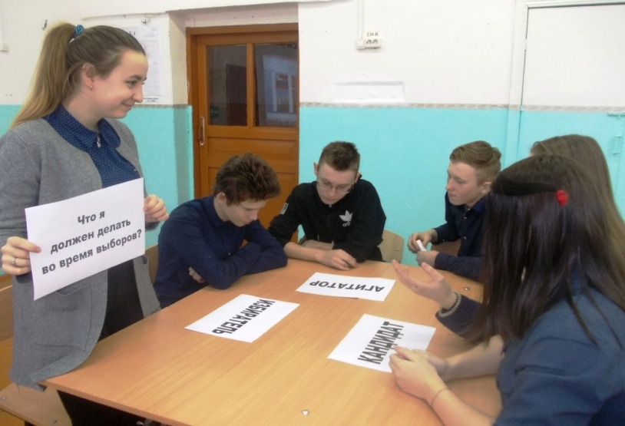
Интересная встреча состоялась в МОУ «Гавриловская средняя школа» с главой Гавриловской сельской администрации И.А Соловьевой, которая познакомила обучающихся 8-11 классов со структурой местного самоуправления и проведению выборов. В МОУ «Скоробогатовская средняя школа», проведена лекция о системе проведения выборов в РФ. Викторина по избирательному праву: «По лабиринтам права», Знание прав избирателя, «Я – будущий избиратель» (на знание избирательного права) была организована для обучающихся 9-11 классов МОУ «Хохломская средняя школа».
В МОУ ДО «Районный центр внешкольной работы», для обучающихся 4-х творческих объединений, было проведено мероприятие «Час выбора», Мероприятие включало в себя беседу, показ презентации и деловую игру «Будущие избиратели».
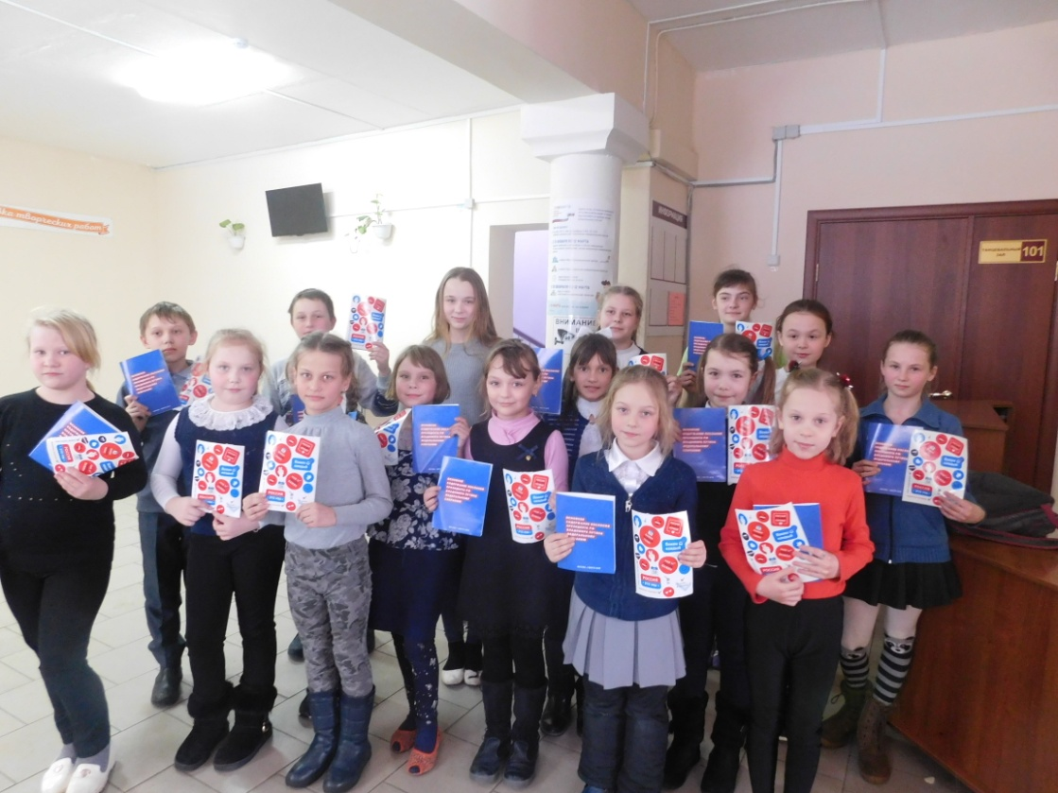
Традиционно мероприятия, посвященные Дню молодого избирателя, были организованы и проведены сотрудниками Центральной библиотечной системы. Так, для старшеклассников Ковернинских средних школ №1 и №2, работники районной библиотеки Иванова Е.Д. и Смирнова А.А. провели познавательный час: «Мы избиратели нового века». В ходе мероприятия юноши и девушки познакомились с историей и развитием избирательного права в России. После теоретической части мероприятия, чтобы закрепить полученные знания, для учащихся была проведена деловая игра «Я – будущий избиратель!». В завершении мероприятия все учащиеся получили памятки «Я гражданин России»
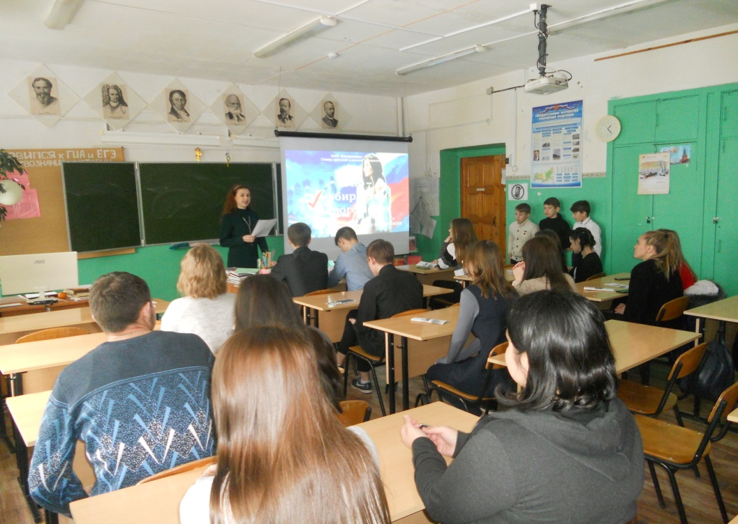
Традиционно Скоробогатовская сельская библиотека проводит большой цикл мероприятия с молодежью, направленные на просвещение молодых избирателей: беседы, викторины, избирательные часы, ролевые игры, конкурсы, выставки-инсталляции.
В рамках Дня молодого избирателя в Хохломской сельской библиотеке для учащихся 9-11 классов проведен информационный час “Будущему избирателю”. В ходе мероприятия ребята познакомились с историей возникновения избирательной системы, на какой срок избираются депутаты и Президент РФ, какая система избирательных комиссий существует в Российской Федерации.
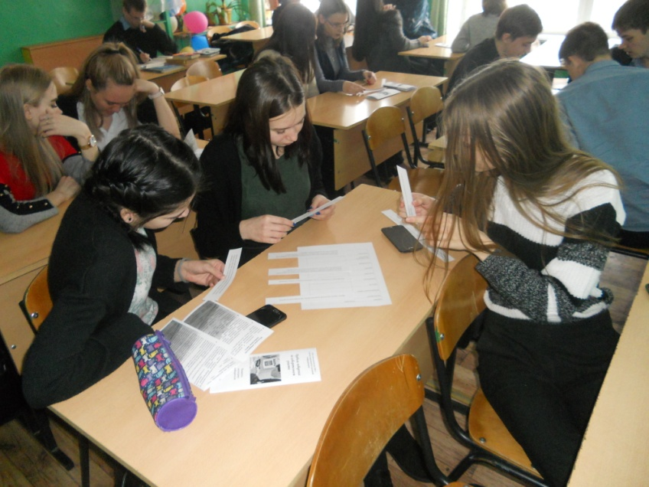
Все учреждения образования и культуры района ответственно подошли к реализации мероприятий, которые позволили ребятам пополнить свои знания в области избирательного права и понять значимость голоса каждого человека нашей страны в ее будущем. Проведены познавательные и интересные мероприятия в разнообразных формах, в которых ребята участвовали с большим энтузиазмом и проявили высокий уровень знаний и находчивость. Информационные уголки и стенды дополнили сведениями об избирательном праве и без того насыщенные программы. Все мероприятия прошли в дружественной и теплой атмосфере, ребята остались довольны, как и полученной информацией, так и чутким подходом ведущих к проведению мероприятий. Все мероприятия проводились под девизом: «Если тебе дорога твоя судьба и судьба твоих близких! Если ты хочешь сделать район одним из самых прогрессивных, то знай, что в день выборов ты должен прийти на свой избирательный участок и проголосовать! Помни, что твой голос решит твою судьбу и судьбу твоей малой родины!».
Надеемся, что будущие избиратели смогут применить те знания, которые получили, а также воплотить свои идеи в жизнь и быть достойными гражданами нашей страны.

Председатель комиссии О.В. Лоскунина

